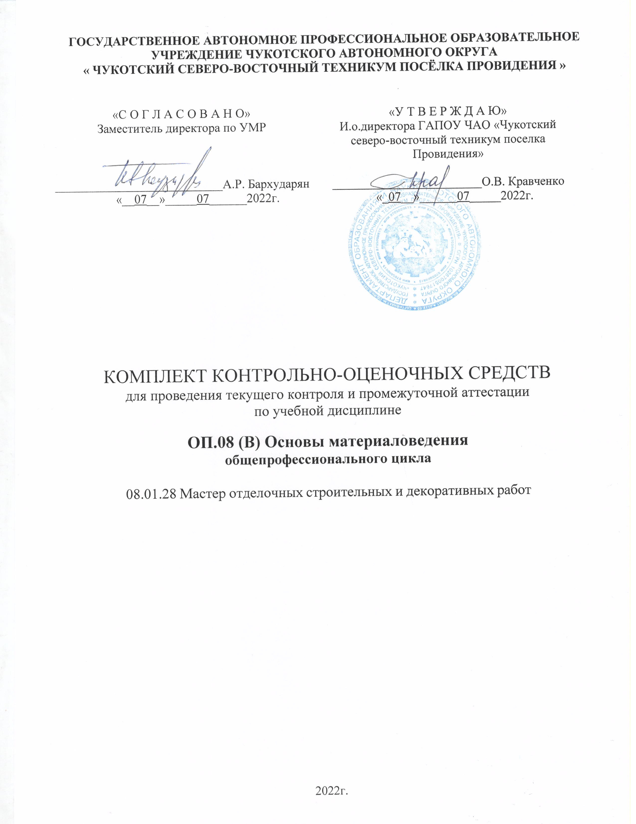
ГОСУДАРСТВЕННОЕ АВТОНОМНОЕ ПРОФЕССИОНАЛЬНОЕ ОБРАЗОВАТЕЛЬНОЕ УЧРЕЖДЕНИЕ ЧУКОТСКОГО АВТОНОМНОГО ОКРУГА
« ЧУКОТСКИЙ СЕВЕРО-ВОСТОЧНЫЙ ТЕХНИКУМ ПОСЁЛКА ПРОВИДЕНИЯ »

«С О Г Л А С О В А Н О»  Заместитель директора по УМР  ___________________________А.Р. Бархударян  «__07__»_____07______2022г. | «У Т В Е Р Ж Д А Ю»  И.о.директора ГАПОУ ЧАО «Чукотский северо-восточный техникум поселка Провидения»  ________________________О.В. Кравченко  «_07__»______07_____2022г.

КОМПЛЕКТ КОНТРОЛЬНО-ОЦЕНОЧНЫХ СРЕДСТВ
для проведения текущего контроля и промежуточной аттестации
по учебной дисциплине
ОП.08 (В) Основы материаловедения
общепрофессионального цикла
08.01.28 Мастер отделочных строительных и декоративных работ

2022г.

Содержание

- Паспорт комплекта контрольно-оценочных средств 4
  - Область применения комплекта контрольно-оценочных средств 4
  - Система контроля и оценки освоения программы учебной дисциплины 4
    - Формы промежуточной аттестации по учебной дисциплине 5
    - Организация промежуточной аттестации по итогам освоения учебной дисциплины 5
- Задания для контроля и оценки освоения программы учебной дисциплины 5
  - Задания для промежуточной аттестации 5
  - Критерии оценки выполнения заданий на промежуточной аттестации 10
- Рекомендуемая литература и иные источники 11

I. Паспорт комплекта контрольно-оценочных средств
1.1. Область применения комплекта контрольно-оценочных средств
Комплект контрольно-оценочных средств предназначен для проверки результатов освоения учебной дисциплины (далее УД) основной профессиональной образовательной программы (далее ОПОП) ОП.08 (В) Основы материаловедения по профессии СПО (ПКРС) 08.01.28 Мастер отделочных строительных и декоративных работ
Комплект контрольно-оценочных средств позволяет оценивать:
- Формирование элементов профессиональной компетенции (ПК) и элементов общих компетенций (ОК):
Таблица 1
Профессиональные и общие компетенции | Показатели оценки результата | Средства проверки  (№ задания)
ПК 3.1. Выполнять подготовительные работы при производстве каменных работ | Перечисление основных свойств материалов  Перечисление основных характеристик материалов  Представление классификации материалов, используемых в профессиональной деятельности  Определение физических и химических свойств материалов | Задание № 1  Задание № 2  Задание № 3  Задание № 4  Задание № 5
ОК 1. Понимать сущность и социальную значимость своей будущей профессии, проявлять к ней устойчивый интерес | Демонстрация устойчивого интереса к будущей профессии
ОК 2. Организовывать собственную деятельность, исходя из цели и способов ее достижения, определенных руководителем | Демонстрация устойчивого интереса к будущей профессии
ОК 3. Анализировать рабочую ситуацию, осуществлять текущий и итоговый контроль, оценку и коррекцию собственной деятельности, нести ответственность за результаты своей работы | Демонстрация устойчивого интереса к будущей профессии
ОК 4. Осуществлять поиск информации, необходимой для эффективного выполнения профессиональных задач | Демонстрация устойчивого интереса к будущей профессии
ОК 5. Использовать информационно-коммуникационные технологии в профессиональной деятельности | Демонстрация устойчивого интереса к будущей профессии
ОК 6. Работать в команде, эффективно общаться с коллегами, руководством, клиентами | Демонстрация устойчивого интереса к будущей профессии
ОК 7. Исполнять воинскую обязанность, в том числе с применением полученных профессиональных знаний (для юношей) | Демонстрация устойчивого интереса к будущей профессии

- Освоение умений и усвоение знаний
Таблица 2
Освоенные умения,  усвоенные знания | Показатели оценки результата | № заданий для проверки
З1. Общая классификация материалов, их основные свойства и области применения | Перечисление основных свойств материалов | Задание № 1  Задание № 2  Задание № 3  Задание № 4  Задание № 5
 | Перечисление основных характеристик материалов
 | Представление классификации материалов, используемых в профессиональной деятельности
У1. Определять основные свойства материалов | Определение физических и химических свойств материалов

1.2. Система контроля и оценки освоения программы учебной дисциплины
1.2.1. Формы промежуточной аттестации по УД
Таблица 3
Учебная дисциплина | Формы промежуточной аттестации
ОП 01. Основы материаловедения | Дифференцированный зачет

1.2.2. Организация промежуточной аттестации по итогам освоения программы учебной дисциплины
Проводится в виде итоговой письменной контрольной работы по вариантам согласно заданий. Продолжительность работы – 2 часа.
2. Задания для контроля и оценки освоения программы учебной дисциплины
2.1. Задания для промежуточной аттестации
Задание 1 (для всех вариантов)
Каждый вопрос имеет один или несколько правильных ответов. Выберите правильный.

1. Какие из перечисленных свойств строительных материалов относятся к физическим:
А. Упругость
Б. Звуконепроницаемость
В. Влагоотдача
Г. Плотность.
2. Какие из перечисленных свойств строительных материалов относятся к механическим:
А. Пористость.
Б. Хрупкость.
В. Теплоемкость.
Г. Истираемость.

3. Какие из перечисленных свойств строительных материалов относятся к химическим:
A. Растворимость.
Б. Пластичность.
B. Паропроницаемость
Г. Кислотостойкость.

4. Марка портландцемента определяется:
А. По плотности.
Б. По пределу прочности при сжатии и по изгибу.
В. По морозостойкости.

5. Сроки схватывания портландцемента:
А. 45 мин. - 10ч.
Б. 5-7 мин.
В. Сутки.

6. При твердении цементное тесто:
А.Увеличивается в объеме.
Б. Уменьшается в объеме.
В. Не изменяется в объеме.

7. Строительный раствор, в котором в качестве заполнителя используется природные пески, называется:
А. Тяжелым.
Б. Легким.
В. Теплым.

8. Строительные растворы различают:
А. По плотности.
Б. По требованиям к воде.
В. По виду химических добавок.

- Введение технических добавок в состав растворов:
А. Регулируют скорость схватывания.
Б. Улучшают удобоукладываемостъ.
В. Повышают отсасывание воды.

10. Применяемые в строительстве металлы делят на группы:
А. Черные.
Б. Сплавы.
В. Цветные.

11. Стали классифицируются на:
А. Углеродистые.
Б. Легированные.
В. Арматурные.

12. Стальная арматура подразделяется:
А. Ненапрягаемые.
Б. Напрягаемые.
В. Профильные.

13. Сборные железобетонные изделия классифицируют:
А. По виду бетона.
Б. По подвижности раствора.
В. По назначению.

14. Железобетонные конструкции классифицируются:
А. Монолитные.
Б. Армированные.
В. Сборные.

15. При устройстве гидроизоляции применяют:
А. Битумные мастики.
Б. Пеностирол.
В. Рубероид.

ВАРИАНТ № 1

Задание 2.
Для кладки стен жилого дома используют кирпич керамический полнотелый:
1. Укажите, к какому виду строительных материалов он относится.
2. Перечислите его основные характеристики.

Задание 3.
Найдите соответствия:
- ВСТ3ПС6 А. Среднелегированная среднеуглеродистая
- 09Г2С Б. Низколегированная среднеуглеродистая
- Ст. 4 В. Низколегированная углеродистая
- 18Г2АФ Г. Низколегированная низкоуглеродистая
- 30ХГСА Д. низкоуглеродистая.

Задание 4.
Назовите сборные бетонные и железобетонные конструкции для возведения подземной части гражданских зданий.

Задание 5.
Необходимо выполнить кладку перемычки из обыкновенного керамического кирпича в зимнее время:
А. Выбрать марку раствора и обосновать свой выбор.
Б. Указать основные характеристики и требования к раствору.

ВАРИАНТ № 2.

Задание 2.
Для кладки стен жилого дома используют кирпич керамический полнотелый:
1. Укажите, к какому виду строительных материалов он относится.
2. Перечислите его основные характеристики.

Задание 3.
Найдите соответствия:
- ВСТ3ПС5 А. Среднелегированная среднеуглеродистая
- 10Г2С1Д Б. Низколегированная среднеуглеродистая
- Ст. 20 В. Низколегированная углеродистая
- 20ХГСА Г. Низколегированная низкоуглеродистая
- 25ХГСА Д. низкоуглеродистая.

Задание 4.
Назовите сборные бетонные и железобетонные конструкции для возведения надземной части гражданских зданий.

Задание 5.
Необходимо выполнить кладку внутренних стен из керамического пустотелого кирпича в зимнее время:
А. Выбрать марку раствора и обосновать свой выбор.
Б. Указать основные характеристики и требования к раствору.

ВАРИАНТ № 3.

Задание 2.
Для кладки стен надземной части здания используют керамические полнотелые кирпичи:
1. Укажите, к какому виду строительных материалов они относятся.
2. Перечислите их основные характеристики.

Задание 3.
Найдите соответствия:
- 12ХМ А. Среднелегированная среднеуглеродистая
- Ст. .25 Б. Низколегированная среднеуглеродистая
- 16 Г2АФ В. Низколегированная углеродистая
- 18Г2АФ Г. Низколегированная низкоуглеродистая
- 25ХГСА Д. Теплоустойчивая.
Задание 4.
Назовите сборные железобетонные конструкции для возведения надземной части одноэтажных промышленных зданий.

Задание 5.
Необходимо выполнить кладку стен из природного камня в зимнее время:
А. Выбрать марку раствора и обосновать свой выбор.
Б. Указать основные характеристики и требования к раствору.

ВАРИАНТ № 4.

Задание 2.
Для кладки стен жилого дома используют силикатный кирпич:
1. Укажите, к какому виду строительных материалов он относится.
2. Перечислите его основные характеристики.

Задание 3.
Найдите соответствия:
- 12Х1Мф А. Среднелегированная среднеуглеродистая
- ВСТ3ПС5 Б. Низколегированная среднеуглеродистая
- Ст. 20 В. Низколегированная углеродистая
- 20ХГСА Г. Низкоуглеродистая
- 20Х2МА Д. Теплоустойчивая.

Задание 4.
Назовите сборные железобетонные конструкции для возведения ограждающих элементов промышленных зданий.

Задание 5.
Необходимо выполнить кладку простенков из обыкновенного керамического кирпича в зимнее время:
А. Выбрать марку раствора и обосновать свой выбор.
Б. Указать основные характеристики и требования к раствору.

ВАРИАНТ № 5.

Задание 2.
Для возведения элементов каменных конструкций используют бетонные стеновые камни:
1. Укажите, к какому виду строительных материалов он относится.
2. Перечислите его основные характеристики.

Задание 3.
Найдите соответствия:
- ВСт3Пс5 А. Низколегированная низкоуглеродистая
- 25ХГСА Б. Низколегированная углеродистая
- 12ХМ В. Теплоустойчивая
- Ст. 4 Г. Среднелегированная среднеуглеродистая
- 20ГС Д. Низкоуглеродистая.

Задание 4.
Назовите сборные железобетонные конструкции для возведения многоэтажных зданий.

Задание 5.
Необходимо выполнить кладку стен из бутового камня в зимнее время:
А. Выбрать марку раствора и обосновать свой выбор.
Б. Указать основные характеристики и требования к раствору.
2.2. Критерии оценки выполнения заданий на промежуточной аттестации Таблица 4
Задание № 1
Освоенные умения,  усвоенные знания | Показатели оценки результата | Критерии оценки результата | Балл
З1. Общая классификация материалов, их основные свойства и области применения | Перечисление основных свойств материалов | Физические, механические, химические свойства выбраны верно | 3
 | Перечисление основных характеристик материалов | Основные характеристики материалов выбраны верно | 3
 | Представление классификации материалов, используемых в профессиональной деятельности | Классификация строительных растворов, металлов, сборных железобетонных изделий и конструкций, гидроизоляционных материалов выбраны верно | 9
Задание № 2
З1. Общая классификация материалов, их основные свойства и области применения | Перечисление основных характеристик материалов | Основные характеристики материалов перечислены верно | 1
 | Представление классификации материалов, используемых в профессиональной деятельности | Вид строительного материала указан верно | 1
Задание № 3
З1. Общая классификация материалов, их основные свойства и области применения | Представление классификации материалов, используемых в профессиональной деятельности | Марки сталей соотнесены верно | 5
Задание № 4
З1. Общая классификация материалов, их основные свойства и области применения | Представление классификации материалов, используемых в профессиональной деятельности | Бетонные и железобетонные изделия названы верно | 7
Задание № 5
З1. Общая классификация материалов, их основные свойства и области применения | Перечисление основных характеристик материалов | Марка раствора выбрана обоснованно, свойства и требования к растворам указаны верно | 4

Шкала оценки образовательных достижений Таблица 5

Процент результативности (правильных ответов) | Оценка уровня подготовки
 | балл | отметка | вербальный аналог
100 - 90 | 33 - 30 | 5 | отлично
89 - 70 | 29 - 23 | 4 | хорошо
69 - 50 | 22 - 16 | 3 | удовлетворительно
Менее 50 | Менее 16 | 2 | неудовлетворительно
3. Рекомендуемая литература и иные источники

Литература для обучающихся:
Основные источники:
- Материаловедение для каменщиков и монтажников конструкций / К.Н. Попов: Учебник. - 4-е изд., перераб. и доп. - М.: Высш. шк., 2012. -272 с.: ил.
Технология каменных работ: учеб. пособие для нач. проф. образования / А. А. Лукин. - 3-е изд., стер. - М.: Издательский центр «Академия», 2013. - 304 с. Регистрационный номер рецензии 168 от 14 мая 2010 г. ФГУ «ФИРО».

